露地野菜休日通信 No.６
令和元年８月２５日

日

内 容：ロマネスコ等苗の定植
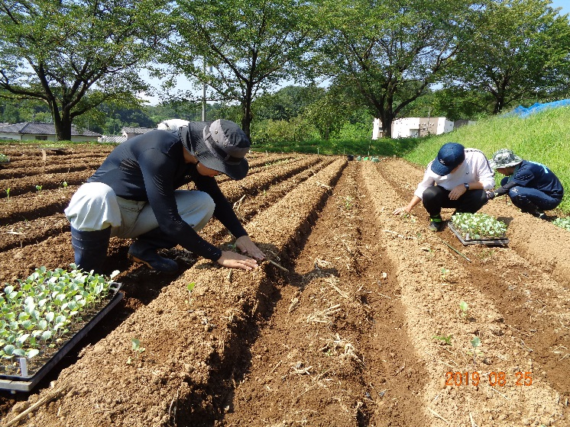 | 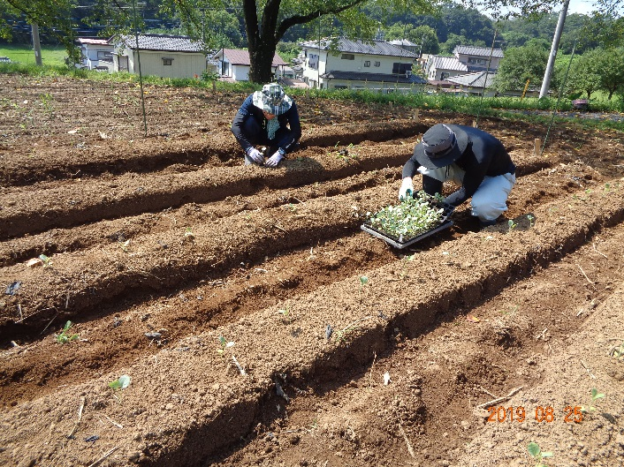
ロマネスコ苗定植  7月31日播種、128穴トレイで育苗、25日苗本葉2枚（品種：ﾕｰﾛｽﾀｰ、ﾈｵｽﾊﾟｲﾗﾙ）を  株間４０ｃｍで植えていきます。350株 | カリフラワー苗定植  カリフラワー（品種：雪まつり等）も１００株ほど植えました。
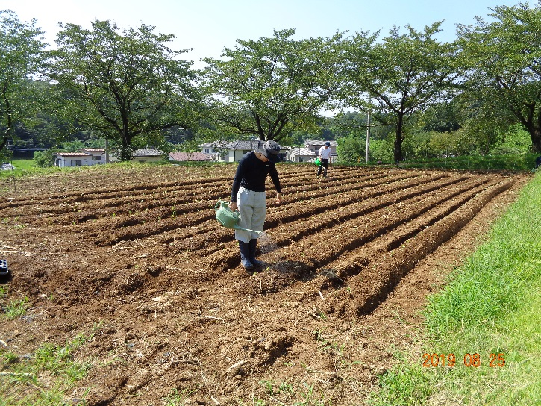 | 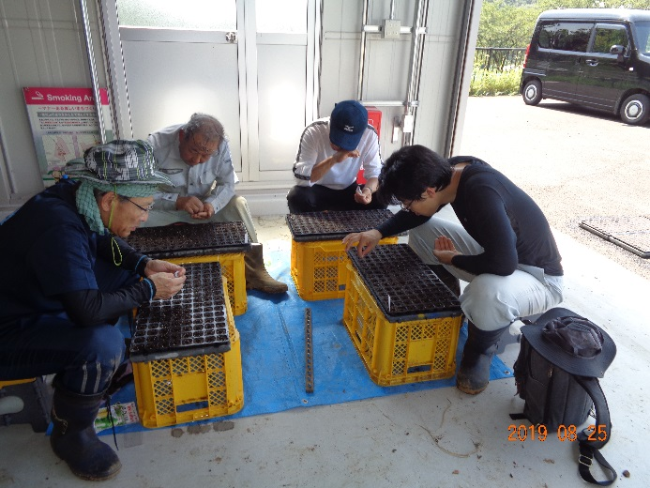
苗に灌水実習  すぐに灌水しました。活着するまでは気が抜けません。 | ハクサイの播種  ロマネスコと収穫期がいっしょの白菜を予備に播きました。9月15日定植予定（野本ハウス育苗）

